Implémentation de la couche Modele
La couche Modele représente la partie métier de toute application MVC. Elle contient les différentes classes et les relations entre elles.

Relation Many-To-One / One-To-many entre Cheval et RaceCheval
La classe Cheval contiendra, en plus de ses propriétés primitives, une propriété complexe de type RaceCheval ainsi que son getter et setter. 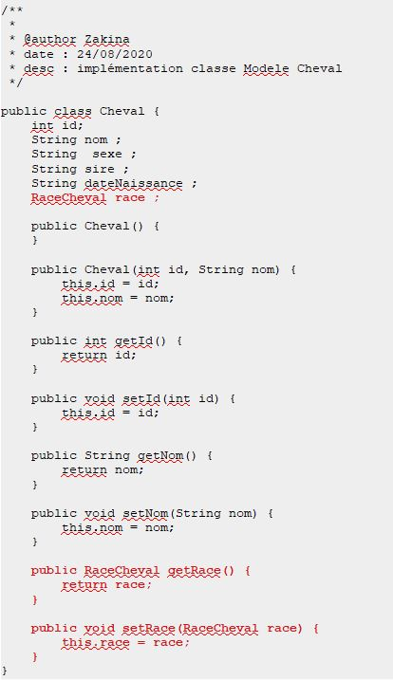
La classe RaceCheval contiendra, en plus de ses propriétés primitives, une ArrayList de Cheval ainsi que son getter et setter. Il faudra également ajouter dans cette même classe la méthode addCheval permettant d'ajouter un seul cheval à l'ArrayList.


